DETALLE DE COMPRA
FOTO REFERENCIAL | ESPECIFICACIONES | CANTIDAD
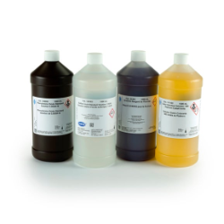  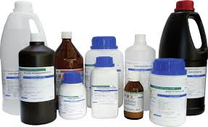 | - Se requiere de manera urgente, Solución estándar de nitrato de plata, 0,0141 N, 1 L reactivo de nitrato de plata para la determinación de cloruro mediante valoración con bureta, formato 1 L y solución valorada. Referencia Código 302290.  - Incluir en oferta y en el valor total de la cotización despacho a la ciudad de La Serena. | 7 unidades

Presupuesto disponible: $202.000.- (IVA y despacho incluido)
Tiempo publicación Compra Ágil PRIMER LLAMADO: 2 días
Tiempo publicación Compra Ágil SEGUNDO LLAMADO: 2 días
Plazo de entrega servicio: 5 días hábiles.

